人保财险遵义分公司开展
“品羊肉 迎冬至”活动

冬至将至，为进一步增强员工的归属感与幸福感，12月19日，人保财险遵义分公司为员工们准备了羊肉粉、羊肉火锅，让大家在热气腾腾的羊肉与鲜香扑鼻的羊肉粉中，感受浓浓的节日氛围与公司关怀。
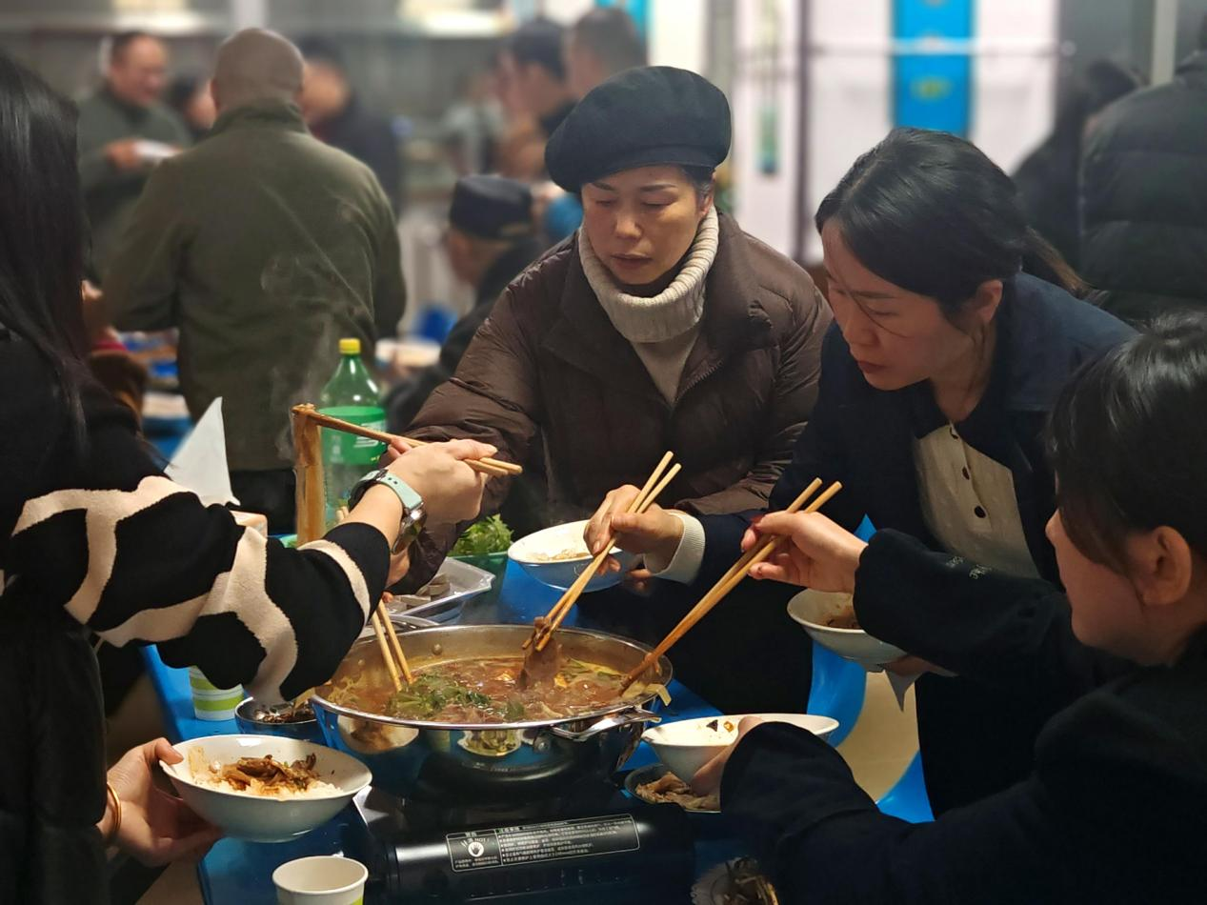
现场暖意融融，餐桌上摆满了极具遵义本地特色的羊肉汤锅与羊肉粉。炖煮得软烂入味的羊肉，汤色奶白醇厚，撒上翠绿的葱花与鲜红的油辣椒，香气四溢；爽滑劲道的米粉搭配鲜香的羊肉臊子，暖胃又暖心。大家围坐一堂，一边品尝着地道的冬至美食，一边畅谈工作与生活，欢声笑语此起彼伏。
一碗羊肉粉，一锅暖羊汤，不仅驱散了冬日的寒意，更拉近了彼此的距离，让员工们深切感受到了遵义冬至“吃羊肉、喝羊汤”的传统习俗魅力，也进一步凝聚了团队力量。大家纷纷表示，将把这份温暖转化为工作的动力，以更加饱满的热情投入到后续工作中，为推动公司高质量发展贡献力量。
信息编辑：韦运佳
信息审核：刘 丽

